通 知
主旨：114年第二次專門職業及技術人員高等考試語言治療師、聽力師考試集體報名注意事項
說明：
一、考試時間地點：
114年07月26日(星期六)舉行。
二、報名期間：
114年04月08日(星期二)零時起至114年04月17日(星期四)下午5時止，自行完成網路報名手續，逾時無法報名。
預計113.2學期（114年06月畢業）畢業之學生自行完成網路報名手續後，請務必配合將報名資料於114/04/16(三)前將應繳交之文件郵寄或親送至語聽系辦，經由學校集體寄出書面資料。

應考人報名流程
附件1
1.考選部國家考試網路報名資訊系統https://register.moex.gov.tw/
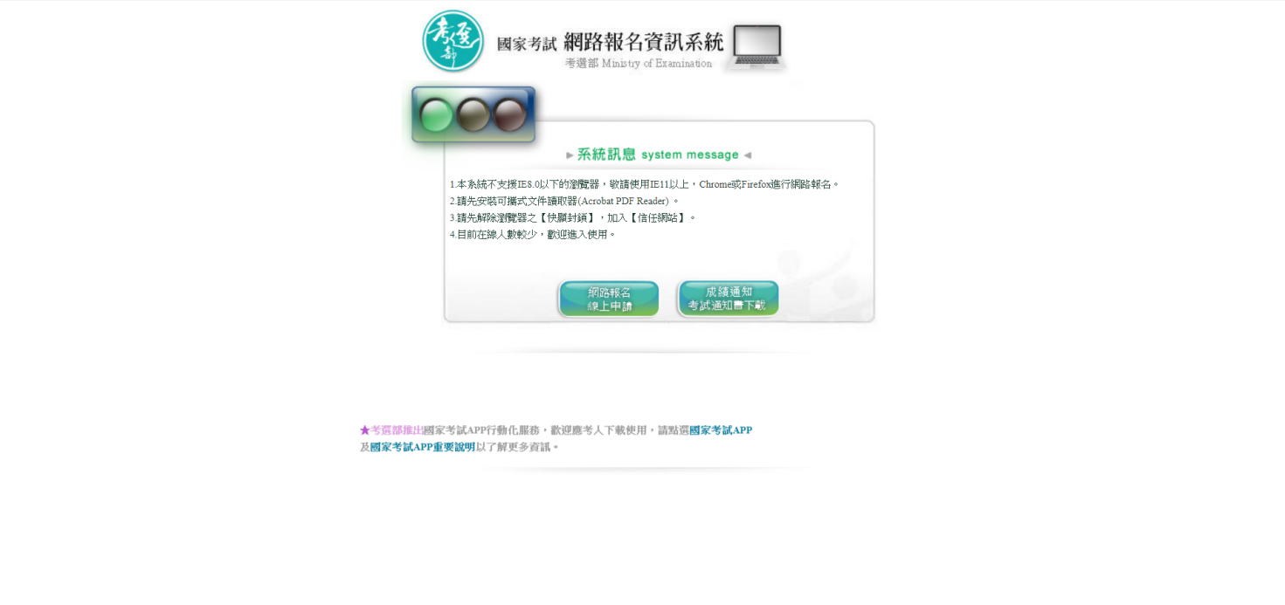
點選「網路報名線上申請」

2.網路報名頁面：請點選考試項目進入網路報名
頁面1：同意書(選擇考試名稱，點選我要報名)
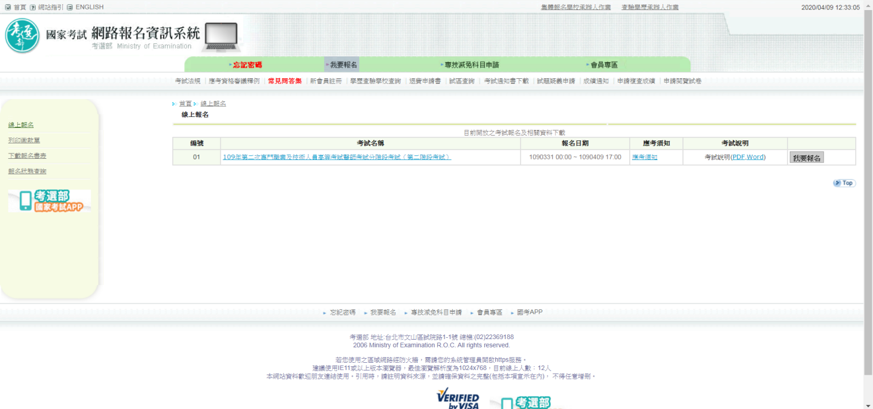
點選「112年第二次專門職業及技術人員高等考試」

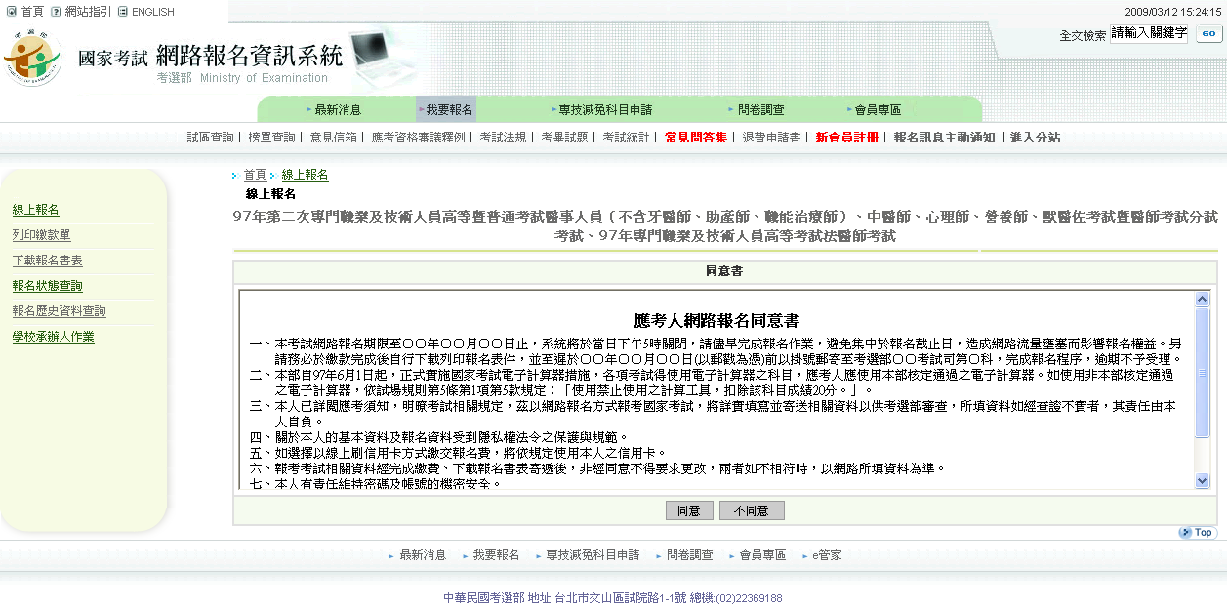
點選「同意」

頁面2：登錄報考類科考區等資料
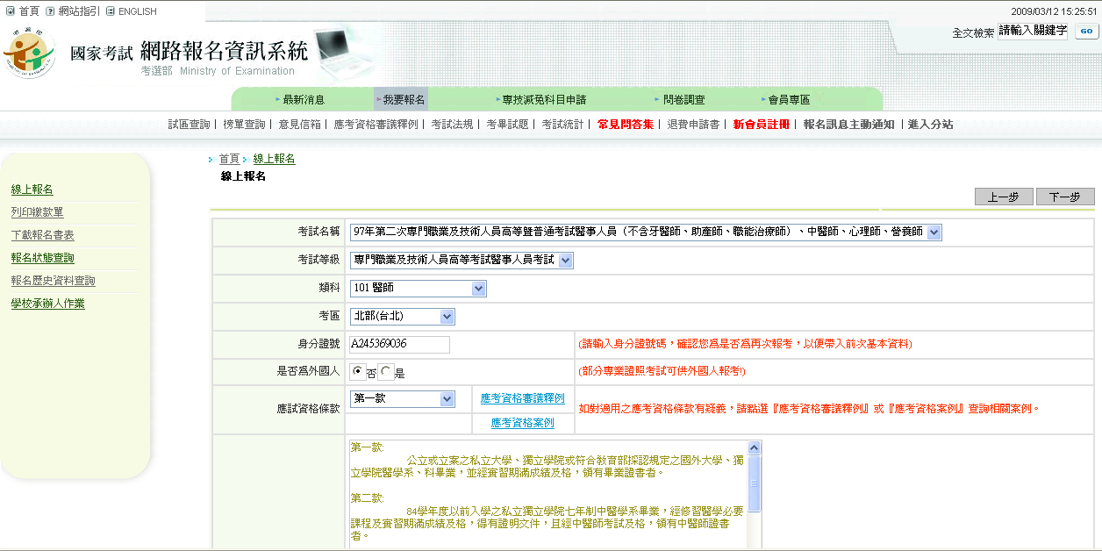

頁面3：登錄基本資料
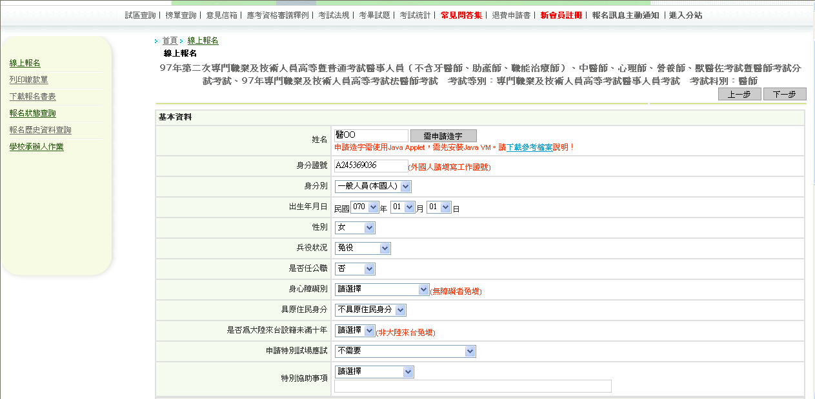

頁面4：登錄學歷資料
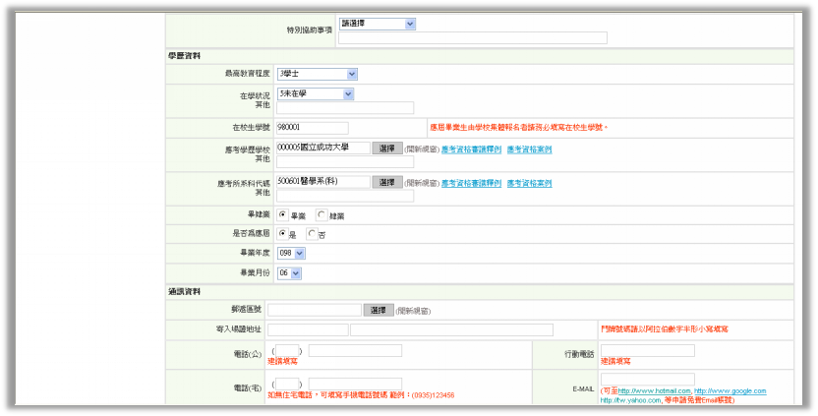
※非常重要※
應屆畢業生及在校生務必填寫學號
（採自行報名者，此欄請勿填寫）
畢肄業，選擇「畢業」
是否為應屆，選擇「是」

頁面5：登錄通訊資料
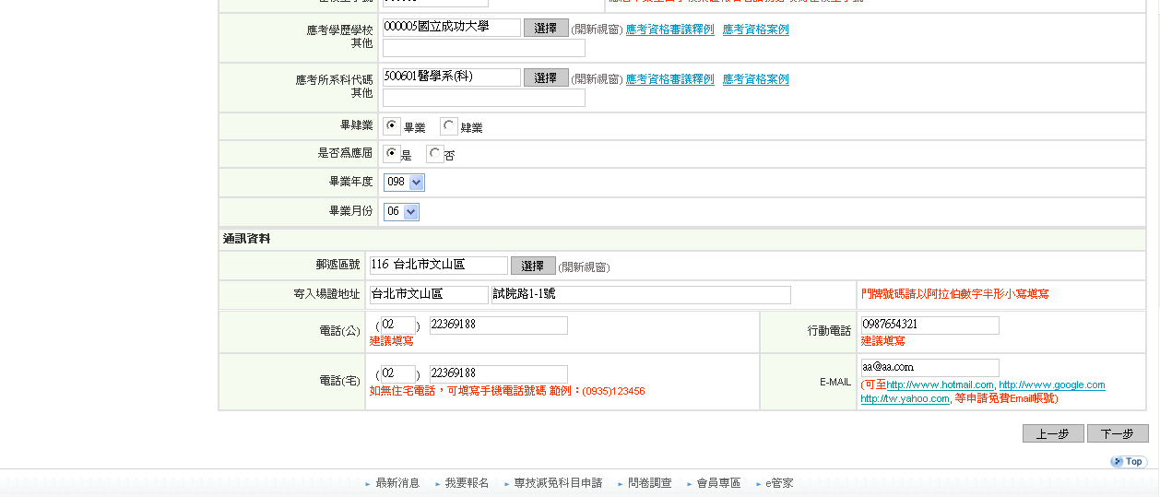

頁面6：登錄應試資格資料
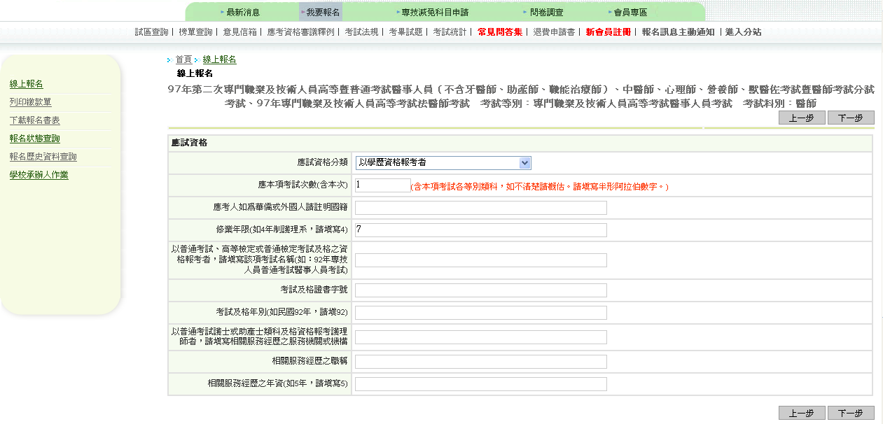
依報考類科不同，畫面如有出現考試及格欄位時，應屆畢業生免填

頁面7：設定密碼
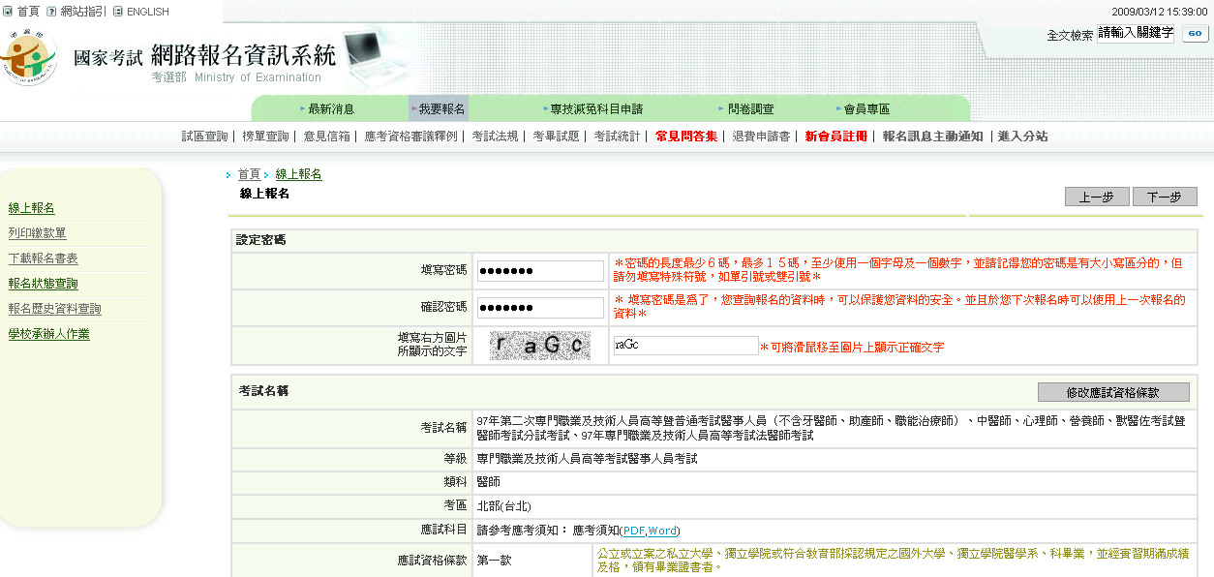

頁面8：確認報名資料(報名資料檢查確認無誤後，再次輸入出生年月日、考區，按存檔進行下一步)
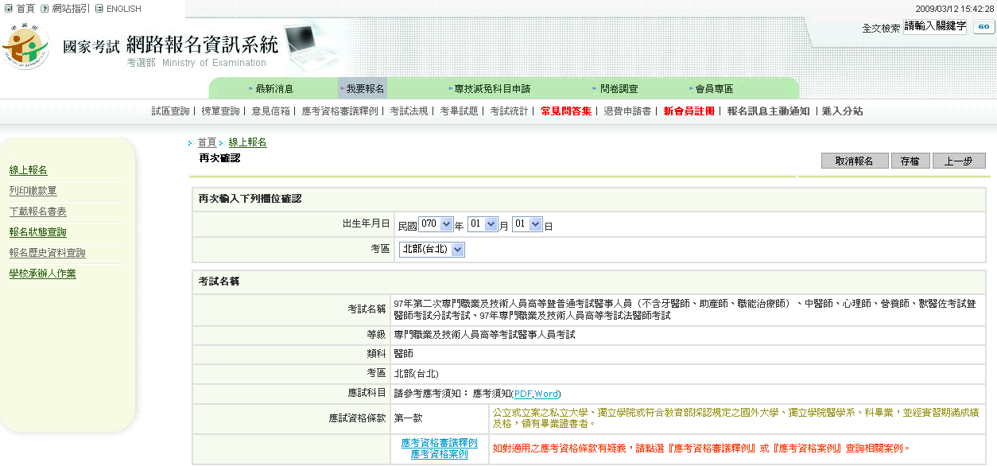
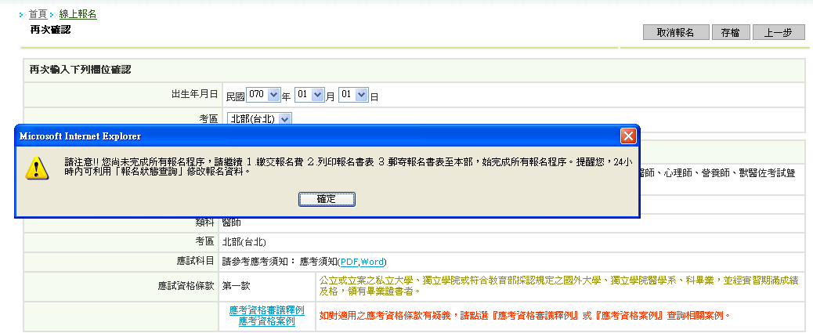

頁面9：下載報名書表(或之後點選「下載報名書表」頁面再逕行下載)。
※下載報名書表提供加密或不加密兩種形式（如需至便利商店進行列印，請下載不加密之報名書表），為個人資料保護，如於公共資訊服務點（如圖書館等）進行列印，建議使用加密的報名書表，以避免個人資料外洩。
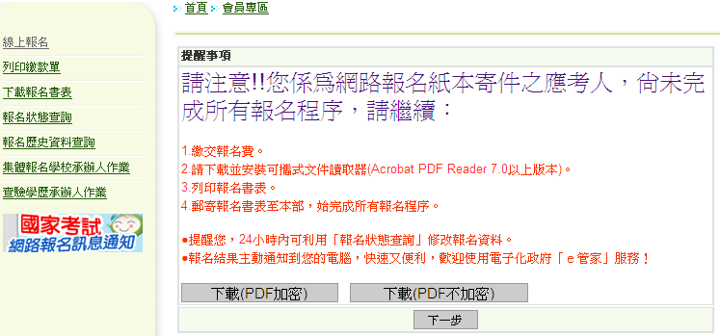
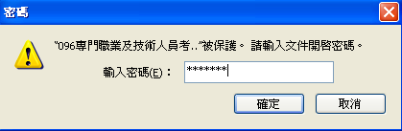
※下載加密之報名書表開啟時，請
輸入您報名時設定的密碼

※如需至便利商店進行列印，請下載不加密之報名書表。

頁面10：列印繳款單（請選擇使用網路信用卡或便利商店、郵局、銀行或ATM或WebATM繳費方式）
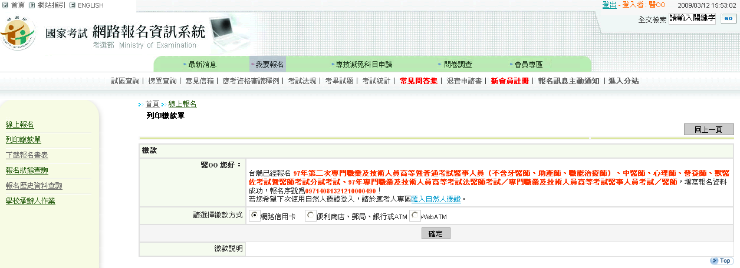

頁面11：下載報名書表(點選「下載報名書表」頁面逕行下載)。

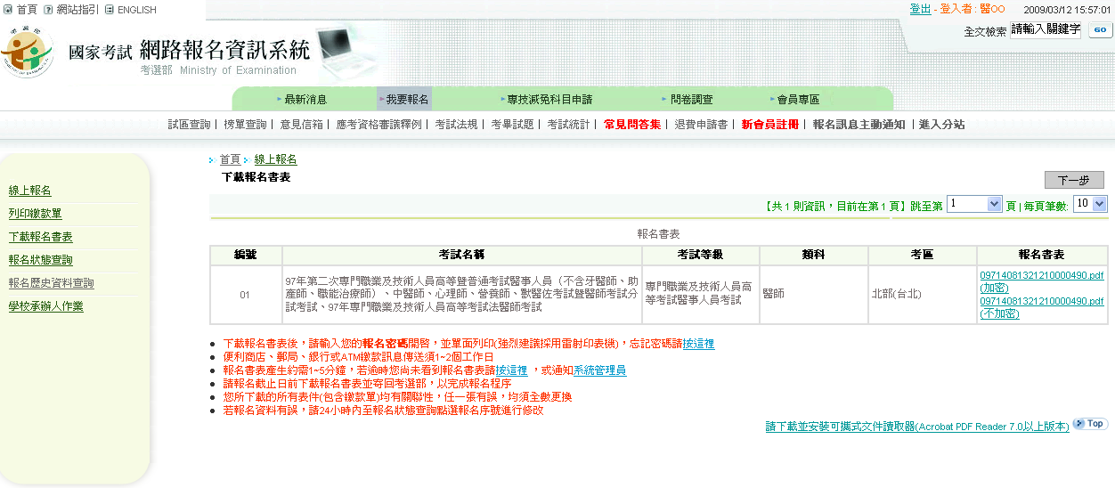
- 報名書表檔案內含有報名履歷表、准予附條件應考申請表及報名專用信封封面各一張，應屆畢業生僅須列印報名履歷表、准予附條件應考申請表即可，報名專用信封不必列印。
- 將報名履歷表（背面貼妥學生證正背面影本）、准予附條件應考申請表交付學校承辦人即完成報名作業。
- 報名費約三個工作天才會入帳，故報名後須立即繳費，切勿於截止最後一日才繳交費用，以免系統未入帳而導致團報資料核對有誤，影響自身權益。
報名履歷表樣本(含申請表樣本)
附件2
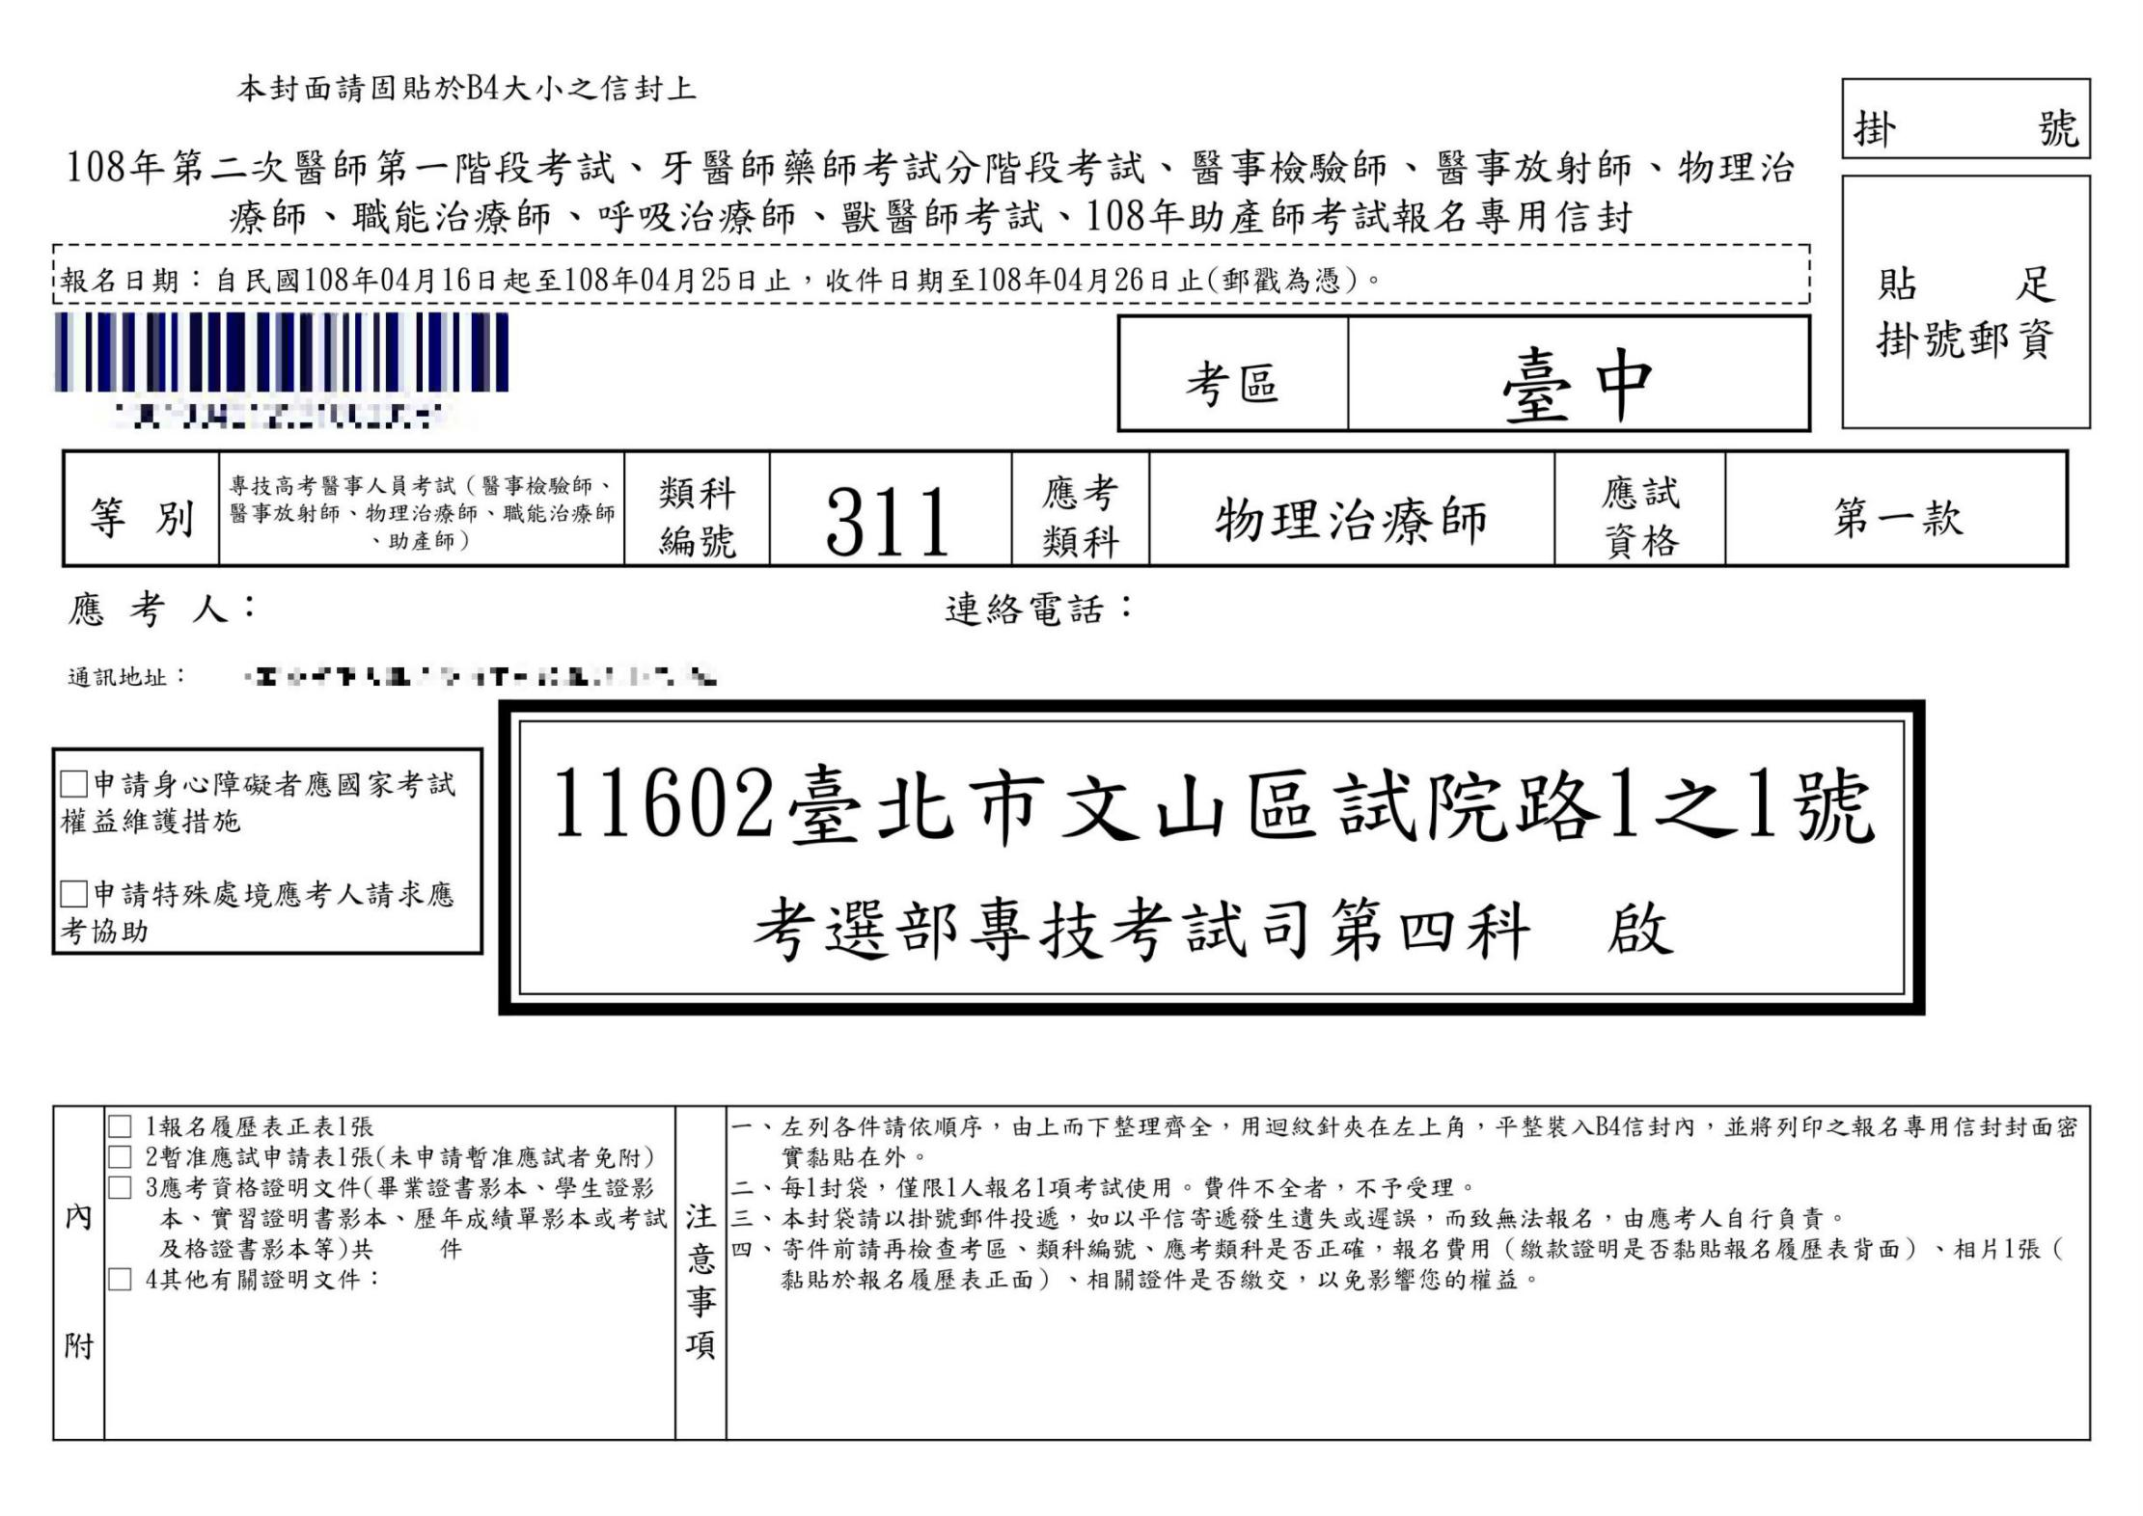
應屆畢業團體報名
此封面免列印

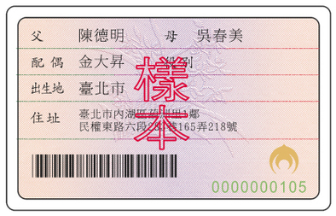
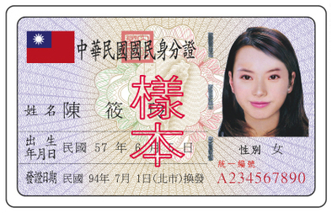

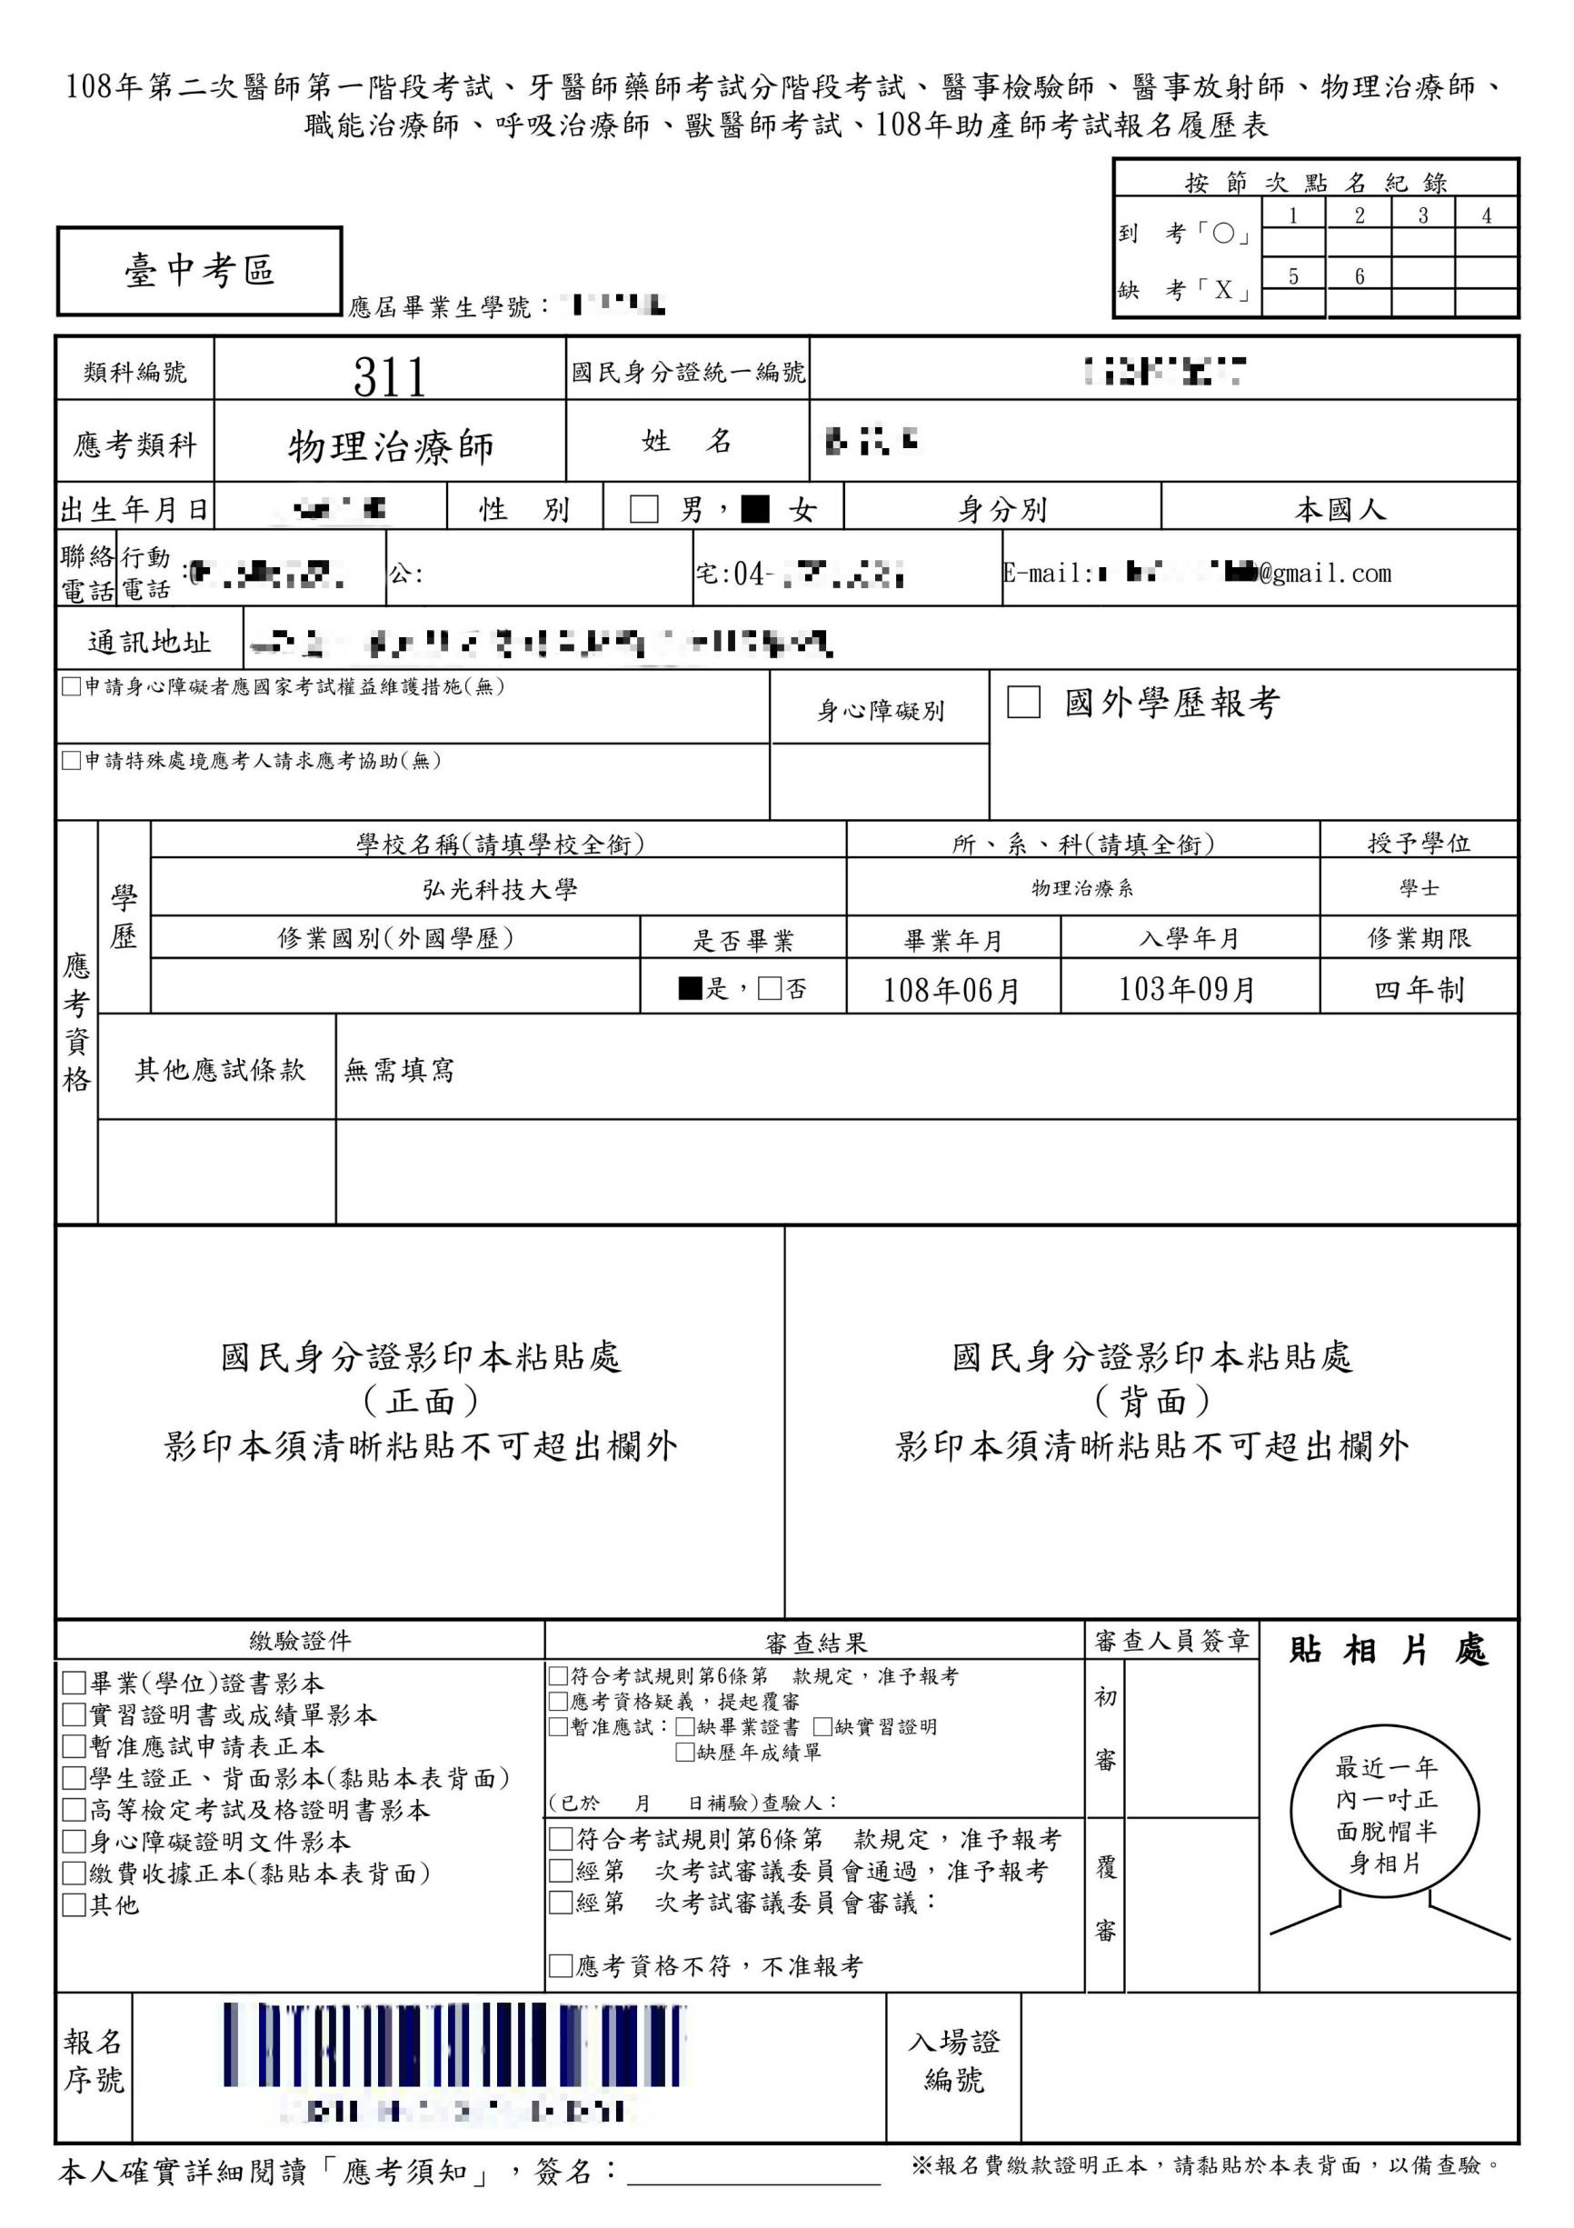
語言治療與聽力學系
系名為「語言治療與聽力學系」
勾選「是」
請準備1吋照片，照片背面須寫上學號、姓名，張貼時勿超過框線
確實填寫入學/畢業之年月
報名系統須填寫學號此處才會呈現，若無學號，請進系統填寫後再列印
非「本國人」身份之學生，請貼「居留證」正反面，並適當縮小影印，張貼時勿超過框線範圍
皆為「四年制」
請務必簽名
109

«報名履歷表 背面»

學生證正面影本
學生證背面影本

學生證背面一定要有蓋112下學期註冊章

非「本國人」身份之學生，請務必附上「護照」內頁個人資料面，若空間不夠貼，請適當縮小影印
護照內頁個人資料面影本
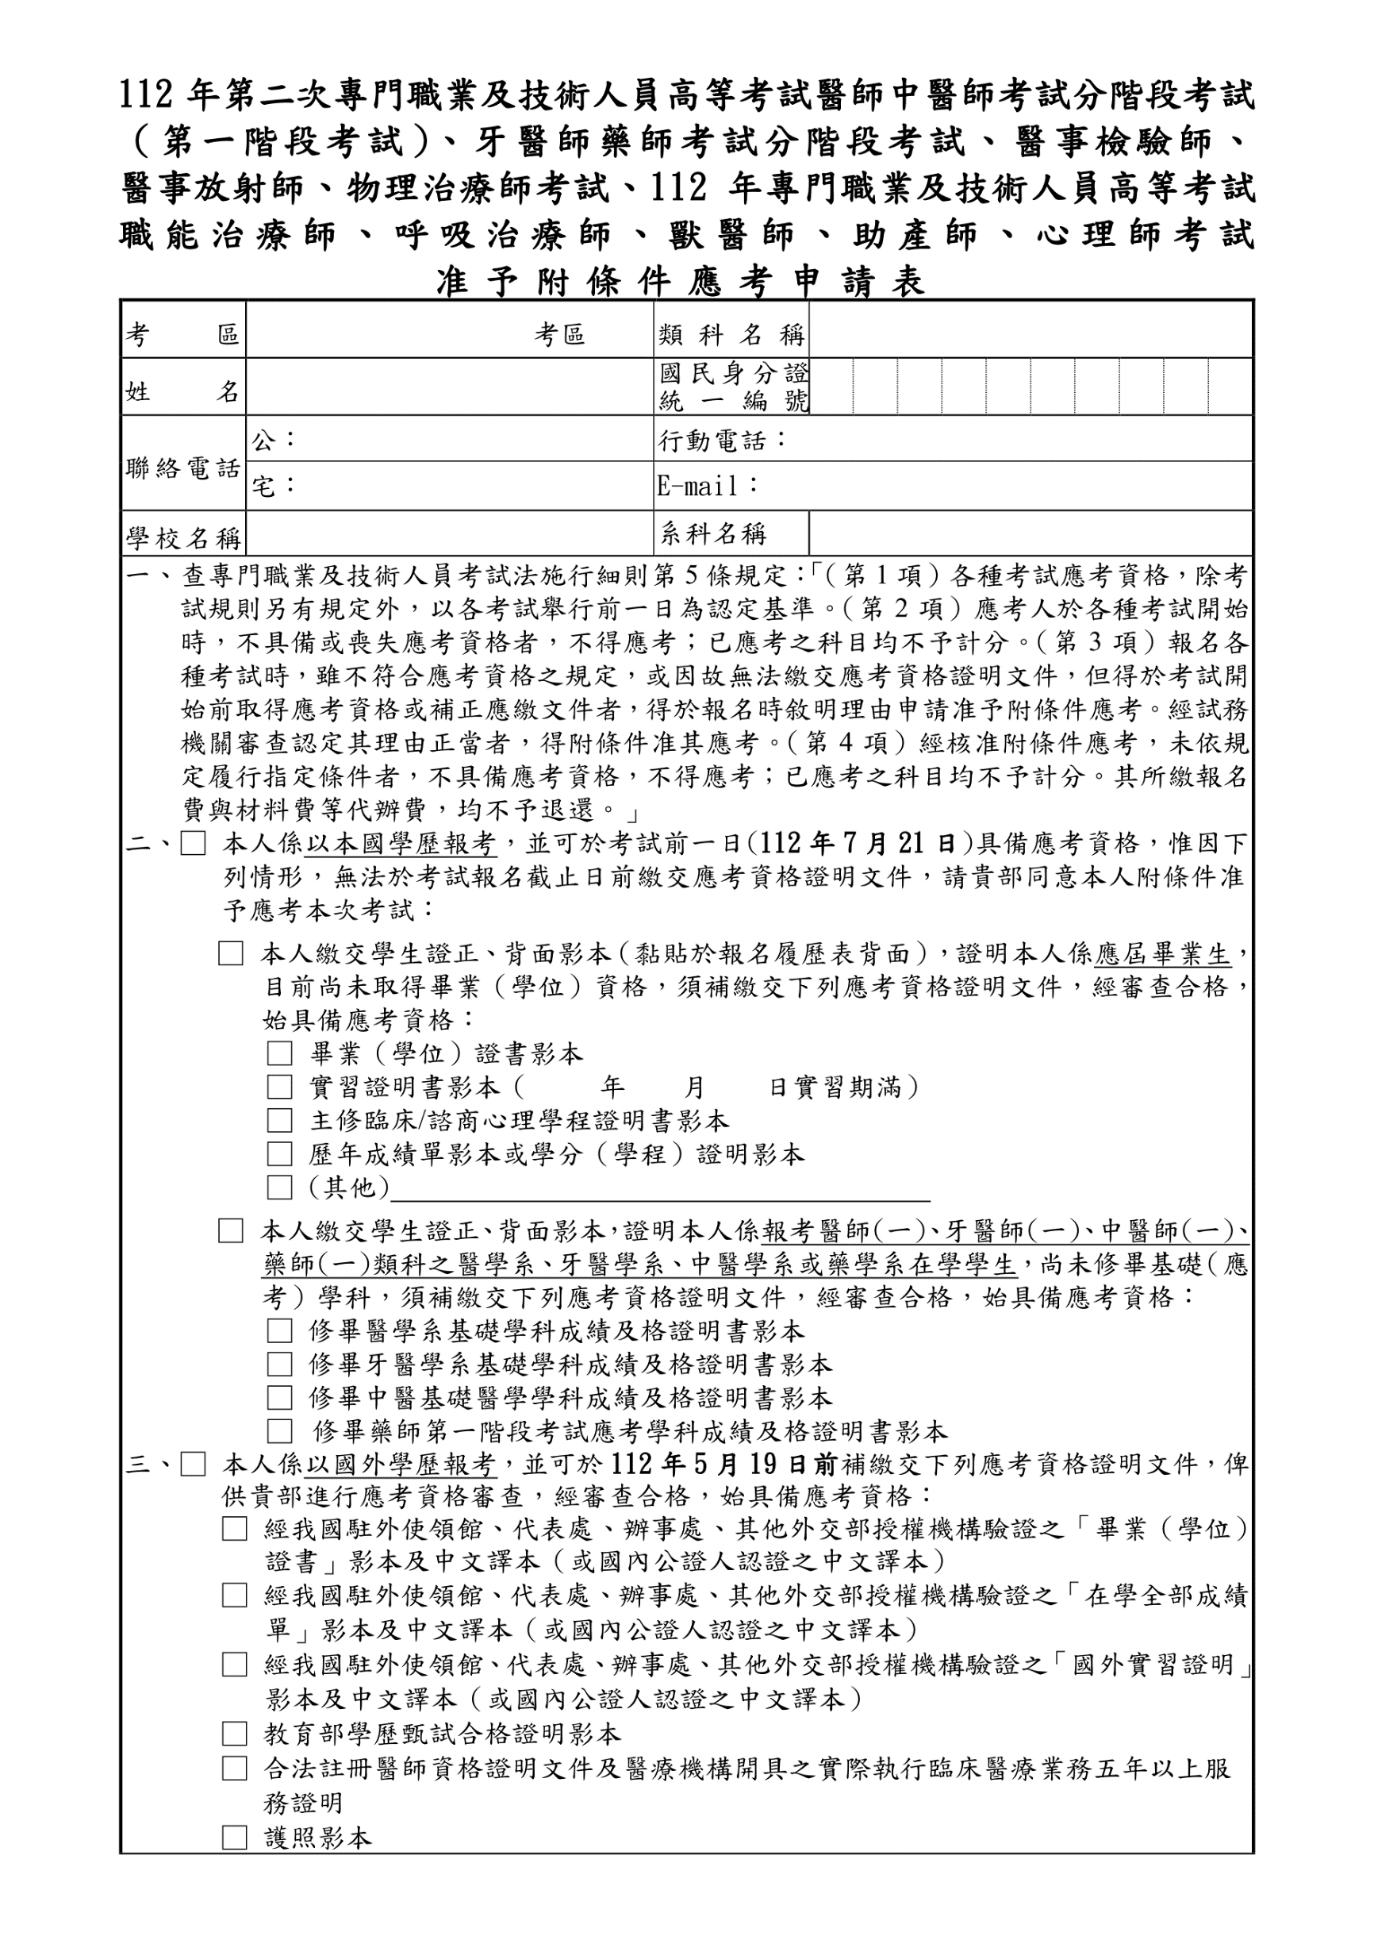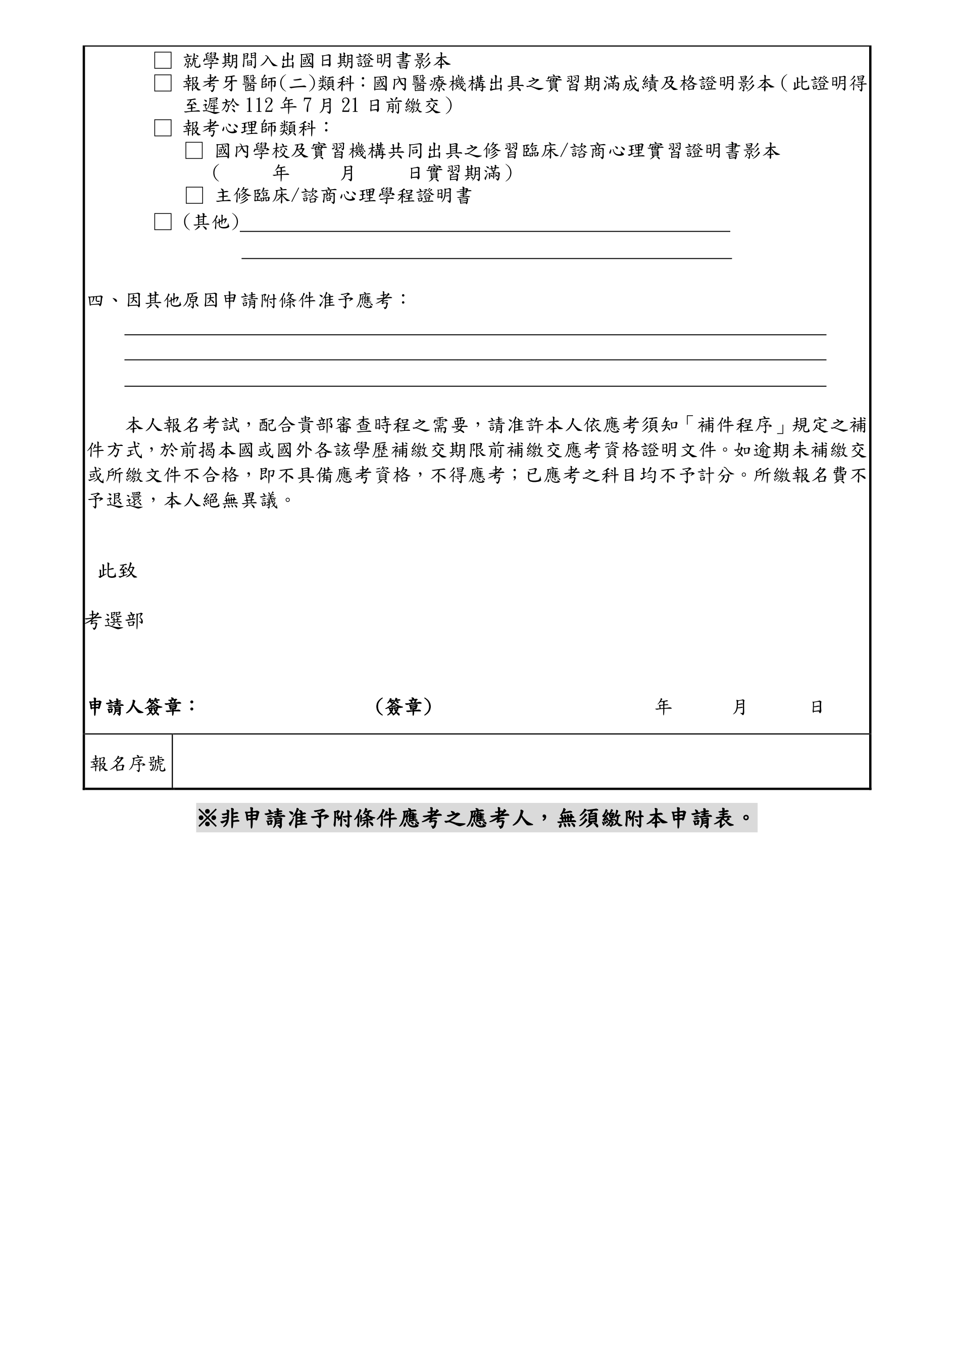
請用「鉛筆」寫上學號
U1080100
請勾以下四個選項
✔
✔
✔
✔
請填寫實習結束日
資料有誤需修改者，請以紅筆刪除後書寫並簽名
請務必簽名、寫日期

